Театрализованная деятельность в ДОУ

*«Чтобы веселиться чужым весельем и сочувствовать чужому горю, нужно уметь с помощью воображения перенестись в положение другого человека, мысленно стать на его место».*

Б. М. Теплов

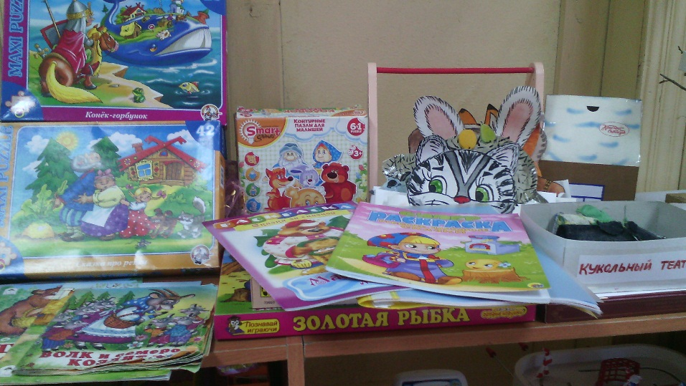

Воспитательные возможности театрализованной деятельности широки. В нашем детском саду, участвуя в театрализованной деятельности, дети знакомятся с окружающим миром во всем его многообразии через образы, краски, звуки, а умело поставленные вопросы заставляют их думать, анализировать, делать выводы и обобщения. С умственным развитием тесно связано и совершенствование речи. В процессе работы над выразительностью реплик персонажей, собственных высказываний незаметно активизируется словарь ребенка, совершенствуется звуковая культура речи, ее интонационный строй.

Можно сказать, что театрализованная деятельность является источником развития чувств, глубоких переживаний и открытий ребенка, приобщает его к духовным ценностям. Но не менее важно, что театрализованные занятия развивают эмоциональную сферу ребенка, заставляют его сочувствовать персонажам, сопереживать разыгрываемые события.

Таким образом, театрализованная деятельность - важнейшее средство развития у детей эмпатии, т. е. способности распознавать эмоциональное состояние человека по мимике, жестам, интонации, умения ставить себя на его место в различных ситуациях, находить адекватные способы содействия.